A ideia do PyHard é avaliar o desempenho do algoritmo com base no nível de instância. medidas de instance hardness para uso em fairness.

Pyhard emprega uma metodologia conhecida como Instance Space Analysis (ISA) para analisar o desempenho no nível da instância, e não no nível do conjunto de dados. O resultado é uma alternativa para visualizar o desempenho do algoritmo para cada instância dentro de um conjunto de dados

— Experimentação de instance hardness na prática com dados do Compas + Pyhard —

https://pypi.org/project/pyhard/

- Acredito que para abrir a aplicação recente é só entrar na minha venv que ta com o python 3.8 e usar o “pyhard app”

O COMPAS (Perfil de gerenciamento de infratores correcionais para sanções alternativas) é um algoritmo comercial popular usado por juízes e oficiais de liberdade condicional para avaliar a probabilidade de reincidência (reincidência) do réu criminal. Foi demonstrado que o algoritmo é tendencioso a favor dos arguidos brancos e contra os reclusos negros, com base num estudo de acompanhamento de 2 anos (ou seja, quem realmente cometeu crimes ou crimes violentos após 2 anos). O padrão de erros, medido pela precisão/sensibilidade, é notável.

Com a contribuição de software de código aberto PyHard, esperamos alavancar o conceito
de dureza da instância e fornecer aos usuários a possibilidade de inspecionar seus dados e
desempenho algorítmico além de simples resumos e gráficos descritivos. Como mostrado nos experimentos apresentados neste artigo, a ferramenta desenvolvida permite uma melhor compreensão quais características pertencentes ao conjunto de dados de treinamento mais afetam o desempenho preditivo utilização de diferentes algoritmos de classificação de ML. A ferramenta também permite a análise dos efeitos de problemas típicos de qualidade de dados enfrentados em ML. Especificamente, os experimentos realizados procure fazer as seguintes perguntas:

1. Como podemos usar ISA e métricas de dureza de instância para entender um conjunto de dados no nível
de suas observações individuais?

2. É possível identificar e explicar quaisquer problemas de qualidade dos dados através da inspeção visual de instâncias e seus valores de recursos?

3. Quão robustas são as métricas de dureza da instância e as conclusões em relação ao algoritmo
pontos fortes e fracos na presença de problemas de qualidade de dados, como ruído de rótulo?

PyHard é uma solução independente, que encapsula o quadro ISA funciona e executa um aplicativo para explorar os resultados de forma visual e interativa. O visual da aplicação permite que o usuário interaja com o IS de um conjunto de dados e selecione regiões a serem posteriormente inspecionados por gráficos interativos ou salvos. Ao longo do arquivo de configuração, é possível escolher o conjunto de meta-recursos, o portfólio de algoritmos, para habilitar e configurar as etapas de otimização de hiperparâmetros e seleção de recursos.

O que eu vou precisar fazer é inserir meu dataset no pyhard e o pyhard vai avaliar qual o melhor algoritmo. Aplicar isso com base no tópico 4.2 no livro de instance hardness to classifcation performance.

Eu pensava que o que eu precisava fazer era rodar um algoritmo com os dados do compas / repetir o notebook que já existe e depois avaliar com o Pyhard, como uma ideia de métrica.

- Estudar mais um pouco tecnicamente o que faz o pyhard através do artigo

- estava tentando um problema de versão com o python 3.11 e precisei achar uma forma de instalar e usar o python 3.8, ai foi que a instalação do pyhard funcionou

- O dataset que eu peguei da compas do kaggle estava dando algum problema e não funcionou

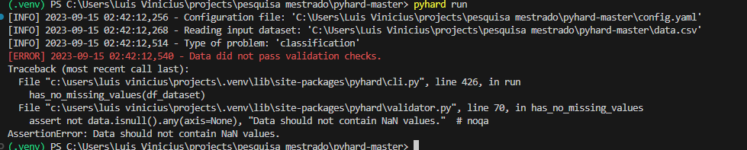

- Quando utilizei um dos datasets que é disponibilizado no próprio repositório do código fonte deles do pyhard deu certo.

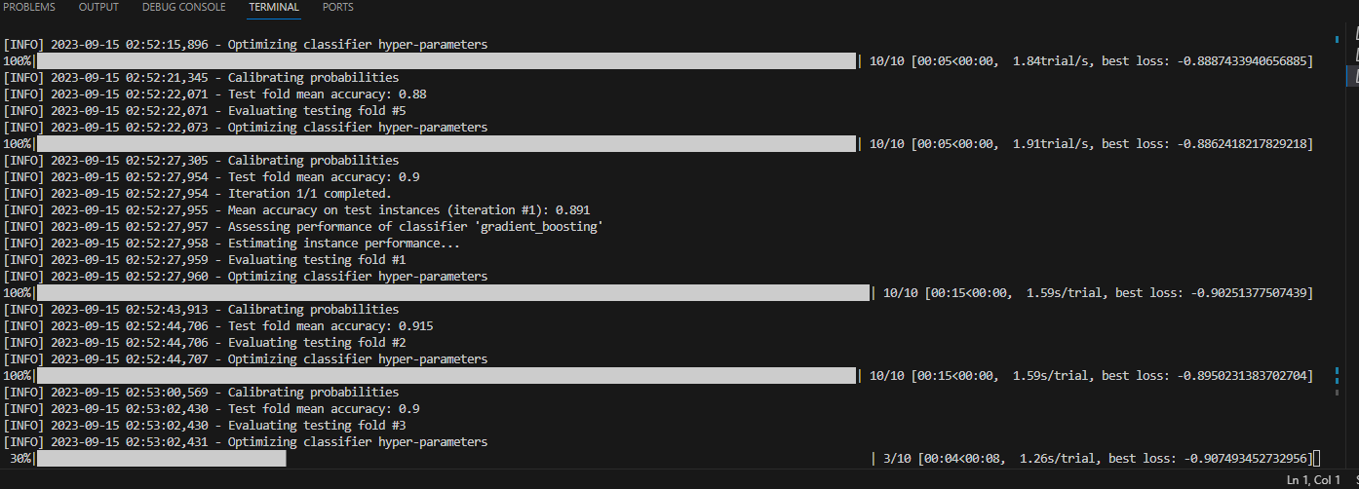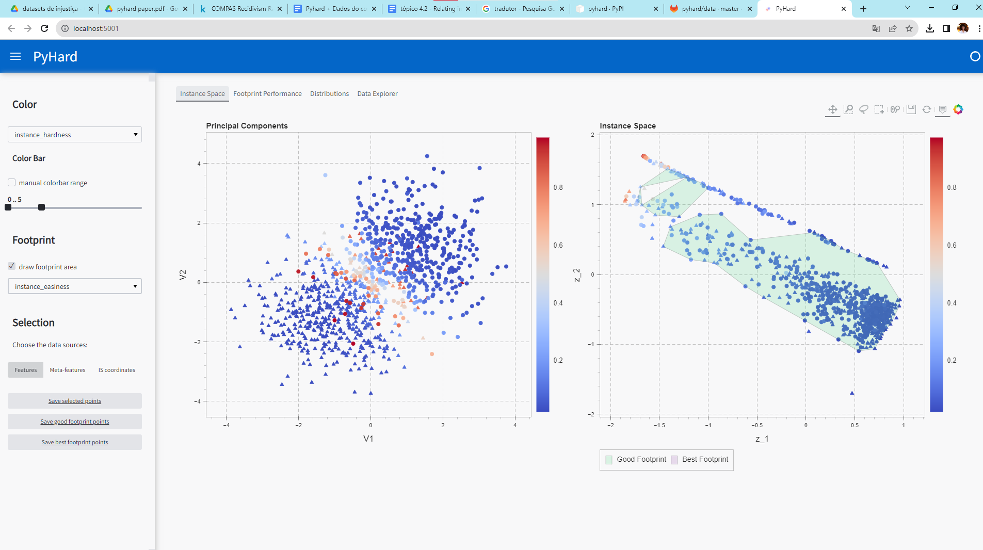

- Acredito que para abrir a aplicação recente é só usar o pyhard app

- Acredito que para usar com um novo dataset é só passar o dataset como data e usar o pyhard run novamente, e depois pyhard app

- Algo que devo fazer também é usar o config.yaml para configurar as etapas 1 a 4 abaixo. Através dele, podem ser definidas opções de caminhos de arquivos, medidas, classificadores, seleção de recursos e otimização de hiperparâmetros. Mais instruções podem ser encontradas nos comentários do arquivo. As etapas são:

- Calcular as medidas de dureza ;

- Avalie o desempenho da classificação em nível de instância para cada algoritmo;

- Selecione as medidas de dureza mais relevantes em relação ao erro de classificação da instância;

- Junte as saídas das etapas 1, 2 e 3 para construir o arquivo de metadadosmetadata.csv ( );

- Execute o ISA ( Instância Space Analysis ), que gera a representação do Instance Space (IS) e as áreas de pegada ;
As etapas 1 a 4 compreendem a construção dos metadados e a etapa 5 o próprio ISA. Para conter qualquer um desses dois estágios principais, use as opções com comando run:
- --no-meta: não tenta construir o arquivo de metadados
- --no-isa: impede a Análise do Espaço da Instância

